Gruppmöte Anteckningar 29/1

* **Expressly** eller Expressely? ändra i Jira
* GitHub, kommer alla in, kan de ändra saker, testa clone, push och pull.
* Reda ut frågor om projektet, Projekt möten etc.

Onsdag (5e) PM1 kl 15:00-15:30

INFÖR:

Använd template: *project_idea_VT_25_Tasks.docx*

Vi ska ta tydliga idéer och krav.

UNDER:

Diskutera idéer och krav från vår rapport.

Planera med “kunden” vad som ska vara gjort till nästa möte.

EFTER:

Skriv individuell reflektion.

Byt roller i teamet.

Branches:

Developers

Tester

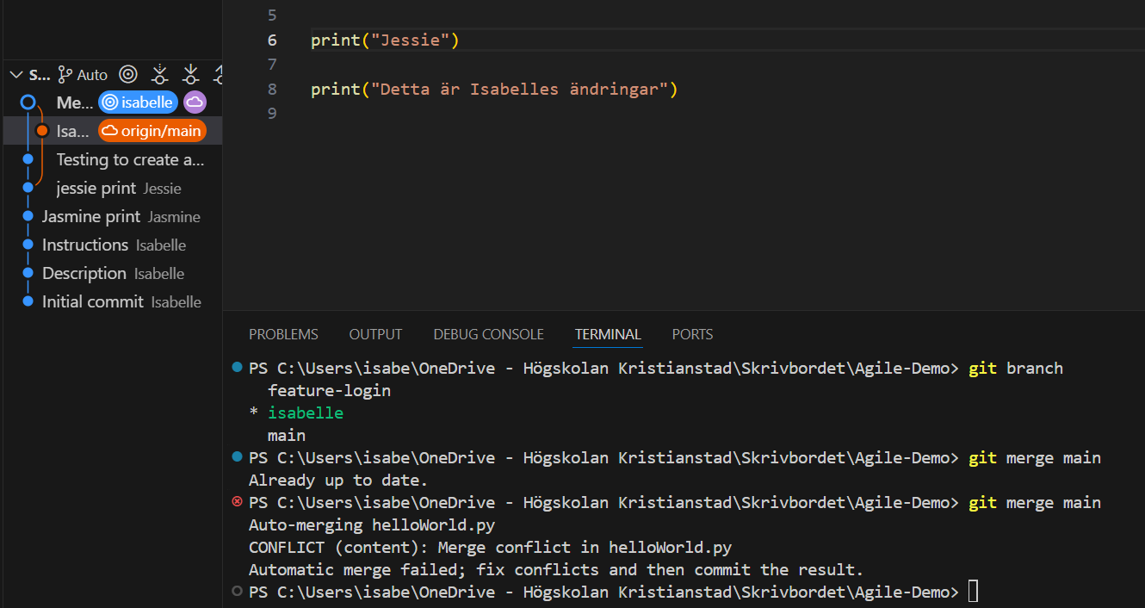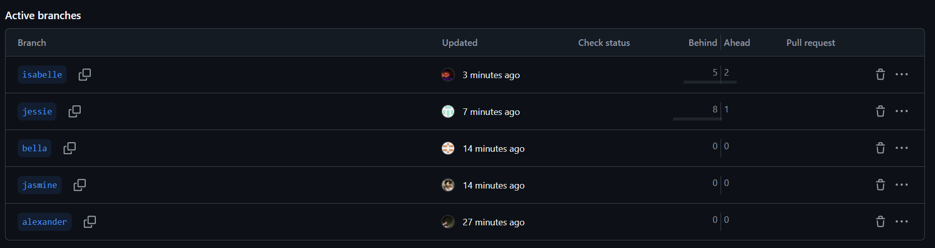

Gjort en demo repo, lagt till alla som collaborators. Sett till att alla kan pull och push, testat att göra branches och att använda det.

**Vad har vi lärt oss idag?**

* Branches, merge conflicts and other GitHub things.
* “In Jira, a story represents a stakeholder's high-level vision of what a product should do, while a task is a low-level implementation detail performed by a software developer. When developers plan their work, they break Jira stories down into a set of tasks to perform.” - Google
* Vi lärde oss att bli “bekvämare” med Jira. Vi hittade fel projekt först eftersom en av oss hade redan gjort ett projekt och delat den med oss. Men vi tänkte att det är smidigare att återanvända det som redan har gjorts, och göra nya ändringar där om det skulle behövas.

**Första gruppmöte, 22/1- 25**

* Alla presenterade sina idéer för varandra.
* Vi kom överens om att utveckla ***Expressly.***
* Vi ritade mindmap om Expressly, med dess features och design.
* Tittade över våra projektmöten samt roller för varje iteration.

**Att göra inför nästa projektmöte:**

* GitHub
* Firebase
* Jira
* Läsa om vad varje “roll” innebär.

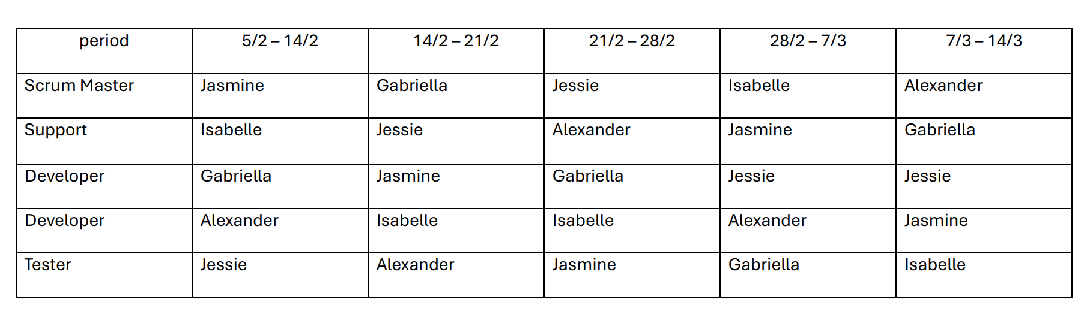

**Bild 1: Vårt schema som vi kom överens om.**

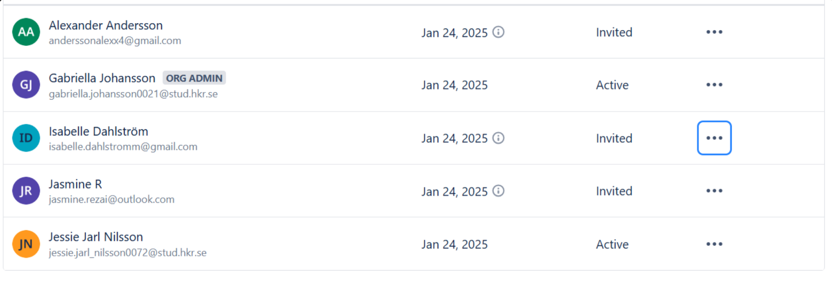

**Bild 2: Gabriella bjuder in oss till hennes backlogg.**

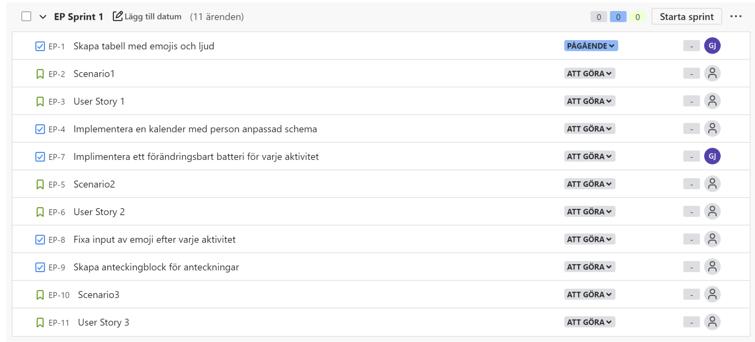

**Bild 3: Vår nuvarande backlogg till Expressly.**